Міністерство освіти і науки України

Національний університет “Львівська політехніка”



**Звіт**

**До** **лабораторної роботи №2**

З дисципліни: «Комп'ютерні системи»

на тему: «**Ознайомлення з основними конструкціями мови моделювання System C»**

Виконав: ст. гр. КІ-33

Харченко М.В.

Прийняв: асистент каф. ЕОМ

Козак Н.Б.

Львів-2020

**Мета роботи:** Ознайомитися з основними конструкціями мови моделювання System C.

**Хід роботи**

**Варіант – 20**

Х = 20

Y = 160

Реалізувати модулі S1 та S2, разом з логікою їх функціонування згідно варіанту, провести послідовне з’єднання S1 та S2 ініціалізувати необхідні порти на S1. На вхід S2 подати вихідні порти модуля S1. До кожного модуля заводиться зовнішній вхідний для всіх сигнал синхронізації CLK. Результати подати на модуль Display для відображення.

1. **S1**

f1 = X < Y ? X - Y : Y - X;

rep = Y > 0 ? Y! : X!;

1. **S2**

Обчислити r1 = b / a , r2 = a / b;

**Схема зв’язків модулів**

r1 = b/a

r2 = a/b

f1 = X < Y ? X - Y : Y - X;

rep = Y > 0 ? Y! : X!;

f1

rep

r1

r2

Y

X

b

a

S2

S1

**Код програми**

#pragma once

#ifndef TEST_SYSTEMC_S1_H

#define TEST_SYSTEMC_S1_H

#include "systemc.h"

#include "cmath"

#include "s2.h"

SC_MODULE(S1) {

sc_in<int> x;

sc_in<double> y;

sc_out<double> o1;

sc_out<double> o2;

sc_in<bool> clk;

SC_CTOR(S1) {

SC_METHOD(calc_o2);

sensitive << x << y;

sensitive_pos << clk;

SC_METHOD(calc_o1);

sensitive << x << y;

sensitive_pos << clk;

}

void calc_o2() {

int x_val = x.read();

double y_val = y.read();

double acc;

acc = ((x_val + y_val) / 2) && (x_val >> 2);

o2.write(acc);

}

void calc_o1() {

int x_val = x.read();

double y_val = y.read();

o1.write(x_val - y_val);

}

};

#endif //TEST_SYSTEMC_S1_H// s2.h

#pragma once

#ifndef TEST_SYSTEMC_S2_H

#define TEST_SYSTEMC_S2_H

#include "systemc.h"

SC_MODULE(S2) {

sc_in<double> a;

sc_in<double> b;

sc_out<double> r1;

sc_out<double> r2;

sc_in<bool> clk;

SC_CTOR(S2) {

SC_METHOD(calc_r1);

sensitive << a << b;

sensitive_pos << clk;

SC_METHOD(calc_r2)

sensitive << a << b;

sensitive_pos << clk;

}

void calc_r1() {

double a_val = a.read();

double b_val = b.read();

r1.write(b_val / a_val);

}

void calc_r2() {

double a_val = a.read();

double b_val = b.read();

r2.write(a_val / b_val);

}

};

#endif //TEST_SYSTEMC_S2_H

Main.cpp

#include <iostream>

#include <systemc.h>

#include "s1.h"

#include "s2.h"

using namespace std;

int sc_main(int argc, char* argv[]) {

sc_signal<int> x{ "x", 20 };

sc_signal<double> y{ "y", 152 };

sc_signal<double> o1{ "o1" };

sc_signal<double> o2{ "o2" };

sc_signal<double> r1{ "r2" };

sc_signal<double> r2{ "r1" };

sc_clock clk("clk", 1, SC_NS, 0.5);

S1 s1("s1");

S2 s2("s2");

s1.clk(clk);

s2.clk(clk);

s1.x(x);

s1.y(y);

s1.o1(o1);

s1.o2(o2);

s2.a(o1);

s2.b(o2);

s2.r1(r1);

s2.r2(r2);

sc_start(10, SC_NS);

cout << "x: " << x.read() << endl;

cout << "y: " << y.read() << endl;

cout << "r1: " << r1.read() << endl;

cout << "r2: " << r2.read() << endl;

cout << "o1: " << o1.read() << endl;

cout << "o2: " << o2.read() << endl;

return 0;

}

**Результат виконання**

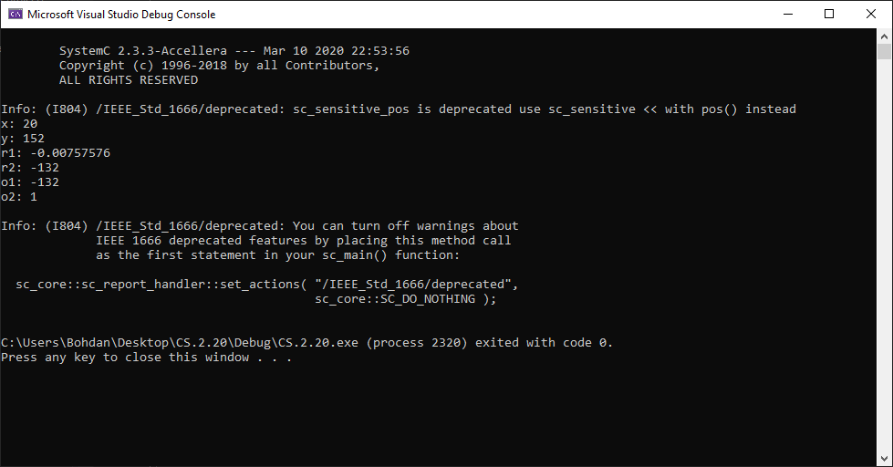

**Висновок:** на даній лабораторній роботі я ознайомився з основними конструкціями мови моделювання System C. Створив програму та відлагодив її за допомогою System C .